面向红外目标识别的图像复杂度量化模型

在无人机监督的场景下，目标场景所包含的空中与地面背景的红外辐射特性变化极大、分布也可能极不均匀，易在图像上“淹没”目标并使目标与背景无法区分；而受环境电磁干扰、探测成像系统内部非均匀性及噪声，也会使成像出现模糊、失真、噪声增大等劣化情况并增加目标识别的难度。红外图像复杂度度量方法可以用于描述目标识别面临的复杂场景变化，在红外成像目标识别算法性能评估、改进目标识别性能模型等方面具有重要作用。

无人机场景中需检测目标主要为小目标，对红外目标识别图像复杂度的客观评价主要基于目标局部复杂度和图像全局复杂度的特性分布差异，我们结合目标局部复杂度与全局复杂度的综合考虑，给出一种多尺度融合的面向红外目标识别的图像复杂度量化算法。

1. **面向红外目标识别的图像复杂度量化算法**

红外目标识别图像复杂度量化中，除了干扰红外成像质量的因素，主要考虑红外图像中局部目标显著性和全局的目标显著性对目标识别性能和图像复杂度度量的影响。局部目标显著性是对图像中目标区域与限定邻近区域的相对度量，表征了目标与邻近区域中其他物体相区别的特征，体现了从背景中提取目标的能力。全局的目标显著性是用来表征整个图像与目标相似的程度，用来评估由于红外图像中背景存在与目标相似的特征而导致目标识别系统产生虚警的可能。

在无人机跟踪运动目标时，随着目标的不断移动，同一目标在不同场景中提取的难易程度可能相差较大。因此我们提出面向红外目标识别的图像复杂度量化，将红外图像中目标识别提取的难易程度列入复杂度量化的指标，综合考虑待识别目标的局部边缘特性、目标灰度相对图像整体背景的灰度强弱等因素。结合局部目标显著性和全局目标显著性特征度量，进一步改进多尺度融合的复杂度量化方法，如图2所示：

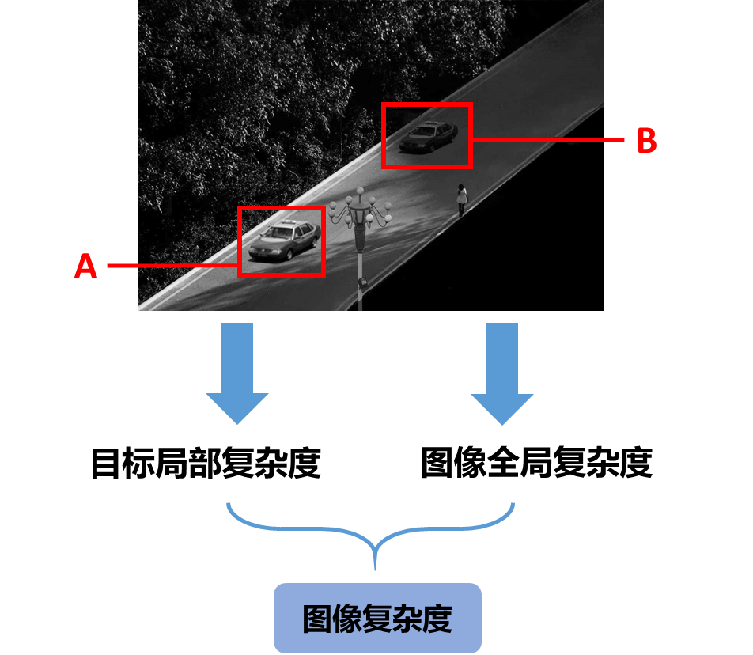

**图1 红外目标识别的图像复杂度量化**

首先对红外灰度图像中目标的边缘、灰度分布等局部特征进行提取分析，并计算识别目标与邻近区域背景之间的特征差异，评估目标识别难易度；进一步计算整个图像与目标之间的特征差异，给出多尺度的图像全局复杂度量化值，最后结合两者的输出结果综合评估红外图像的复杂度。

1. **算法实现**

本方法针对无人机拍摄的红外图像进行复杂度量化，以图像的整体结构特征、图像噪声、信息熵和目标检测情况作为量化指标。考虑到无人机拍摄的图像存在目标较小的特点，主要从图像灰度分布上对图像进行处理和复杂度评估。结合局部目标和全局目标显著性特征度量，给出一种多尺度融合的图像复杂度量化方法。

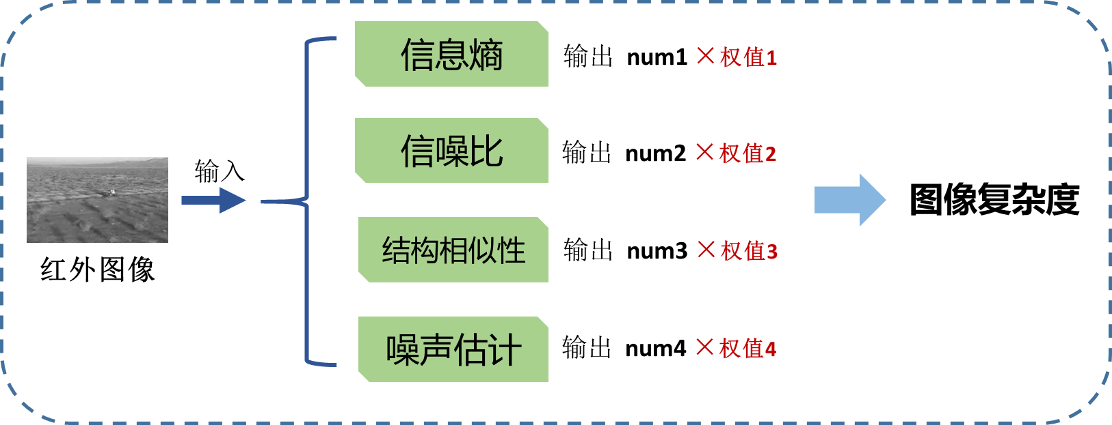

**图2 多尺度融合的红外图像复杂度量化方法实现**

复杂度量化的基本流程如图2所示，输入一张红外灰度图像，用实现的各个量化算法分别对图像进行量化输出，然后对各算法输出的数值进行归一化并赋权值，结合无人机搭载的检测系统输出的目标检测结果，最后输出图像复杂度的值。各个算法的权值输出是依据人的视觉感官原理和目标检测的情况来调整。下面分别介绍各个量化方法。

1. **信息熵统计方法**

信息熵统计方法通过对图像灰度级的出现概率进行计算，得到图像灰度的信息熵值，用以反映图像灰度域的内在复杂度情况。

信息熵及复杂度计算公式：

Ｈ＝ -

其中：N为像素总数，为各灰度级出现个数，k为图像灰度级个数,C 为复杂度数值。信息熵统计方法能够从整体上反映图像灰度的统计特性，但难以描述图像边缘等细节特性。本方法中也计算了信息熵方差用以辅助量化复杂度。

1. **客观图像质量评价方法**

客观图像质量评价方法是指把原始图像与变换后的图像在每一个对应像素之间进行比较。这种方法得到的是失真图像相对于原始图像的相似程度或保真程度。最简单的方法如均方误差MSE和峰值信噪比PSNR，其应用比较广泛。

PSNR（Peak Signal to Noise Ratio） 峰值信噪比是最普遍和使用最为广泛的一种图像客观评价指标，它是基于对应像素点间的误差，即基于误差敏感的图像质量评价。

均方误差MSE:

MSE＝

其中，MSE表示当前图像X和参考图像Y的均方误差（Mean Square Error），H、W分别为图像的高度和宽度；

峰值信噪比PSNR:

PSNR＝10

n为每像素的比特数，一般取8，即像素灰阶数为256。PSNR的单位是dB，数值越大表示失真越小。

**3、基于结构失真的SSIM评估方法**

SSIM（structural similarity）结构相似性，是一种全参考的图像质量评价指标。由于人类视觉很容易从图像中抽取出结构信息，因此计算两幅图像结构信息的相似性就可以用来作为一种检测图像质量的好坏。本方法中通过对比原始图像和变换后的图像之间的相似性来量化图像复杂度。

首先结构信息不应该受到照明的影响，因此在计算结构信息时需要去掉亮度信息；其次结构信息不应该受到图像对比度的影响，因此计算结构信息时需要归一化图像的方差；最后就可以对图像求取结构信息了。

通常使用的计算方法如下，其中C1,C2,C3用来增加计算结果的稳定性：

l(X,Y)＝ c(X,Y)＝ s(X,Y)＝

SSIM(X,Y)＝l(X,Y)﹒c(X,Y)﹒s(X,Y)

其中分别表示图像X和Y的均值，分别表示图像X和Y的方差，表示图像X和Y的协方差。C1、C2、C3为常数。SSIM取值范围[0,1]，SSIM值越大，表示图像失真越小。

**4、图像噪声量化**

采用基于算术平均滤波的噪声估计模型（Filter-Based Approach Using Arithmetic Averaging）。该类型算法是基于因为图像边缘结构具有很强的二阶差分特性，所以图像是对Laplacian Mask的噪声统计器是敏感的，算法通过两个Laplacian Mask组成的kernel来进行卷积操作。

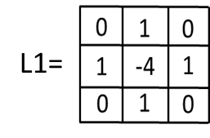 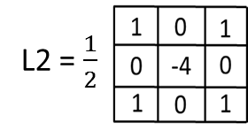

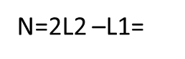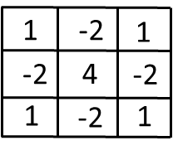

然后直接通过对图像的一次卷积即可：

但该算法对每个像素进行了一次乘方，进行改进后，通过

即可一次算出来，该算法整体表现良好。

1. **图像复杂度量化结果与分析**

为了更好地量化并分析红外图像的复杂度，我们将图像复杂度分为三个等级，结合量化方法的输出结果，我们认定复杂度<0.3的红外图像为低等复杂场景，复杂度>0.7的红外图像为高等复杂场景，而复杂度处于0.3—0.7之间的红外图像为中等复杂场景。

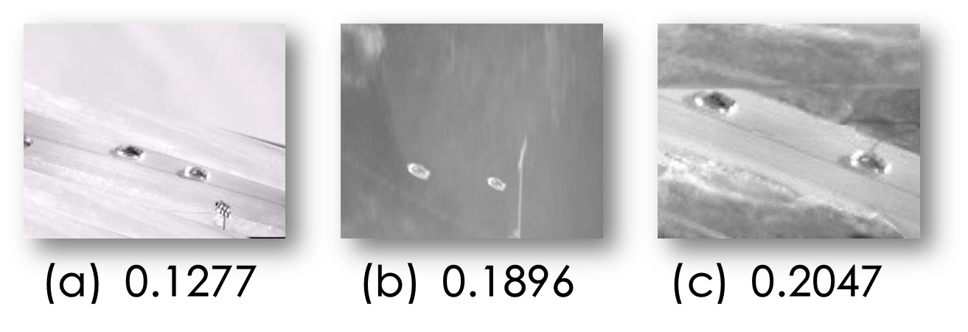

**图3 低等复杂的红外图像复杂度量化**

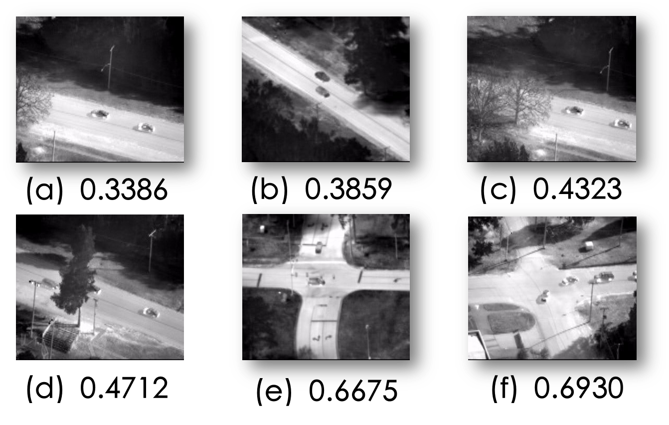

**图4 中等复杂的红外图像复杂度量化**

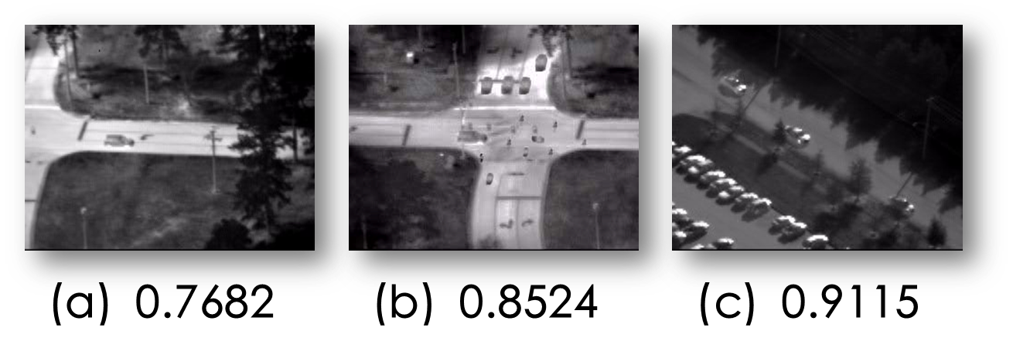

**图5 高等复杂的红外图像复杂度量化**

图3所示为图像库中量化测试结果表现为低等复杂的红外目标识别图像。不难看出，对于背景简单、整体对比度较大、目标明显的红外目标识别图像，本方法量化的结果与人眼视觉感官评价的结果相差不大。

图4所示为图像库中量化测试结果表现为中等复杂的红外目标识别图像。对比图3可以看出，在目标较多、背景相对复杂的场景下，红外目标识别图像的复杂度量化数值明显提高，这也增加了目标检测识别的难度。在无人机监督的场景下，我们主要对本方法量化结果表现为中等复杂度的红外图像进行目标进行检测识别，并在量化结果的基础上进一步比较各目标检测识别算法的优劣，以期达到良好的目标检测识别效果。

图5所示为量化结果为高等复杂的红外目标识别图像，观察各图可以看出，相对中等复杂图像，高等复杂图像中明显存在影响目标识别检测结果的遮挡和噪声，且图像整体偏暗，符合人眼视觉感官对较灰暗目标不敏感因而提高识别检测难度的判断，目标数较多且所占图像比例偏小也增大了目标识别检测的难度。

图像数据集来源：

<http://vision.cse.psu.edu/data/vividEval/datasets/datasets.html>

<http://projects.asl.ethz.ch/datasets/doku.php?id=ir:iricra2014>